枣庄高新区党政综合办公室2023年政府
信息公开工作年度报告

本报告根据《中华人民共和国政府信息公开条例》《中华人民共和国政府信息公开工作年度报告格式》的通知（国办公开办函〔2021〕30号）和省、市有关工作要求，由枣庄高新区党政综合办公室编制。全文包括2023年政府信息公开工作要点落实情况，主动公开政府信息情况，回应解读情况，依申请公开情况，政府信息公开行政复议、行政诉讼和投诉情况，存在的主要问题及改进措施等。本报告所列数据的统计时限自2023年1月1日至2023年12月31日。本报告全文将在枣庄高新区官网（http://www.zzctp.gov.cn/）“政府信息公开年度报告”专栏公布。如对本报告有疑问，请与枣庄高新区党政综合办公室信息科联系（联系电话:0632-8626577，电子邮箱:gxqzwgkb@163.com）。
—、总体情况
2023年，枣庄高新区坚持以习近平新时代中国特色社会主义思想为指导，全面贯彻落实党的二十大精神，不断健全完善政务公开工作制度，持续加大公开力度、拓展公开深度、提高公开精度，助力全区各项工作高质量发展。现将我区2023年度政府信息公开工作情况报告如下：
（一）主动公开工作情况
会议公开方面，2023年共召开10次区级领导干部办公会议、9次专题会议。其中，采取新闻稿、广播电视、网络和新媒体等形式向社会公开了10次区级领导干部办公会议。
政策文件方面，2023年主动公开管委会文件、管委会办公室文件和规范性文件9件，依申请公开0件，不予公开5件，网上公开了9件，配发解读材料9件。其中负责人解读政策6件、多角度解读9件。
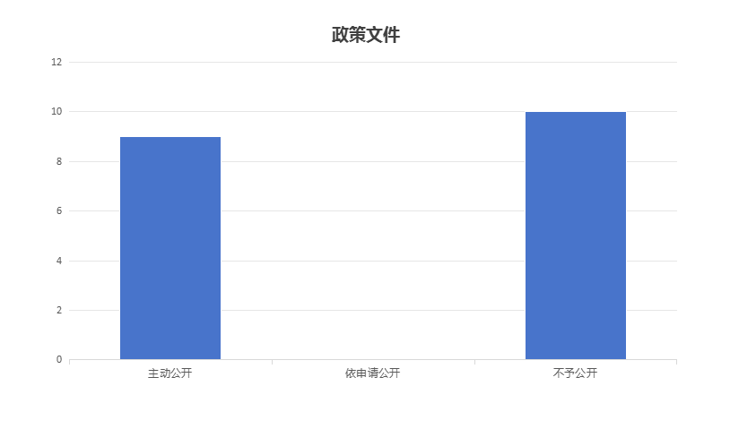
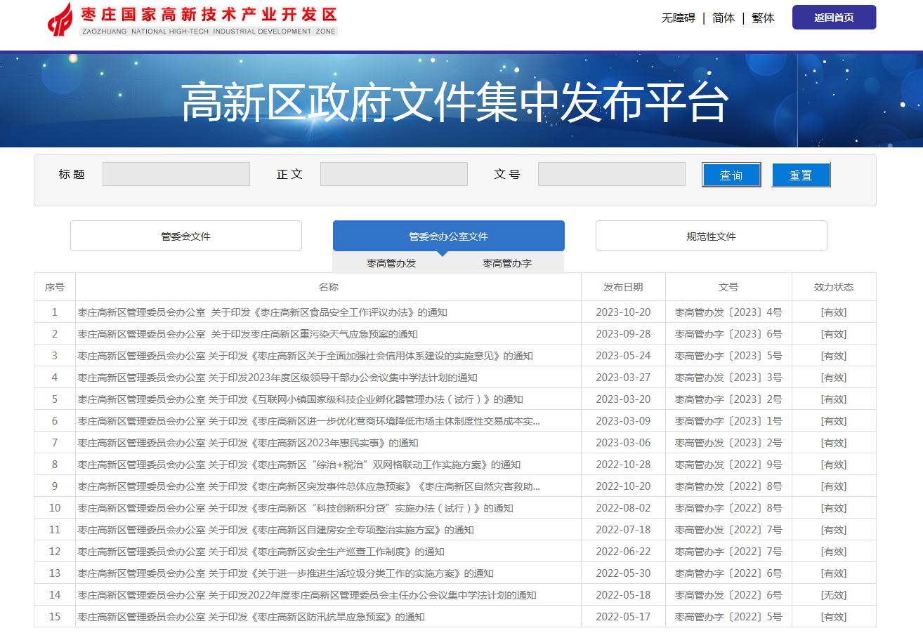
其他信息方面，及时更新《条例》第二十条和第二十一条规定的主动公开政府信息200余条；收到互动交流信件41件，按时回复41件。按季度印发政务公开考核通报4次，有效督促各部门单位政府信息公开工作的开展。
（二）依申请公开办理情况
1.收到和处理政府信息公开申请情况
2023年枣庄高新区处理依申请公开7件，处理市政府协查函2件。
收费和减免情况：根据财政部、国家发展改革委联合印发的《关于清理规范一批行政事业性收费有关政策的通知》规定，本年度依申请公开政府信息未收取任何费用，包括：检索费、复制费（含案卷材料复制费）、邮寄费。
2.政府信息公开行政复议、行政诉讼情况
2023年，因政府信息公开被申请行政复议0件，因公民、法人和其他组织认为行政机关政府信息公开工作具体行政行为侵犯其合法权益，提起行政诉讼0件。
（三）政府信息管理
按照法定时限及时发布并实时更新法定主动公开内容。明确责任，各部门分管政府信息公开工作的领导人员是第一责任人，各行政机关政府信息公开工作机构是法定责任主体，负责推进协调政府信息公开平台建设和管理工作。将政府信息管理工作，作为推进、指导、协调、监督的重要内容。
（四）政府信息公开平台建设
一是设立政府信息公开专栏，在政府门户网站信息公开专栏设置长者专区、基层政务公开标准化规范化、财政预决算等17个专栏，方便群众浏览、知晓；二是完善基层标准化规范化建设，全区已建设标准化规范化区级专区1处、街道专区3处、村居专区10余处；三是及时维护更新微信公众号、微博。
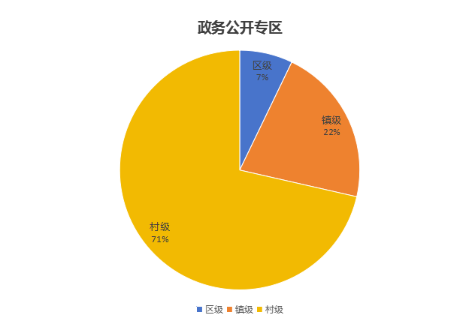
（五）监督保障
一是强化监督考核，提高工作实效。将政务公开工作纳入绩效考核，实行每月定期监测、每季度按时通报，加大政务公开工作自查自纠力度，把政务公开工作落到实处，确保政务公开工作高质量、高标准、严要求开展。二是建立健全政务公开工作的运行基础。要求各街道，各部门单位，各集团、运营公司切实把加强政务公开工作摆在更加突出的位置，细化政务公开工作任务，明确工作要点、职责范围、承办单位等内容，确保政务公开信息定期梳理、内容准确、发布及时。三是加强培训力度，提升业务水平。举办政务公开工作培训班，进一步提升工作人员业务能力和水平，促进政务公开工作规范有序开展。
二、主动公开政府信息情况
第二十条第（一）项
信息内容 | 本年制  发件数 | 本年废  止件数 | 现行有效件数
规章 | 0 | 0 | 0
行政规范性文件 | 0 | 0 | 2
第二十条第（五）项
信息内容 | 本年处理决定数量
行政许可 | 0
第二十条第（六）项
信息内容 | 本年处理决定数量
行政处罚 | 0
行政强制 | 0
第二十条第（八）项
信息内容 | 本年收费金额（单位：万元）
行政事业性收费 | 0

三、收到和处理政府信息公开申请情况
（本列数据的勾稽关系为：第一项加第二项之和，等于第三项加第四项之和） |  |  | 申请人情况
 |  |  | 自然人 | 法人或其他组织 |  |  |  |  | 总计
 |  |  | 自然人 | 商业企业 | 科研机构 | 社会公益组织 | 法律服务机构 | 其他 | 总计
一、本年新收政府信息公开申请数量 |  |  | 7 | 0 | 0 | 0 | 0 | 0 | 7
二、上年结转政府信息公开申请数量 |  |  | 0 | 0 | 0 | 0 | 0 | 0 | 0
三、本年度办理结果 | （一）予以公开 |  | 1 | 0 | 0 | 0 | 0 | 0 | 1
三、本年度办理结果 | （二）部分公开（区分处理的，只计这一情形，不计其他情形） |  | 0 | 0 | 0 | 0 | 0 | 0 | 0
三、本年度办理结果 | （三）不予公开 | 1.属于国家秘密 | 0 | 0 | 0 | 0 | 0 | 0 | 0
三、本年度办理结果 | （三）不予公开 | 2.其他法律行政法规禁止公开 | 0 | 0 | 0 | 0 | 0 | 0 | 0
三、本年度办理结果 | （三）不予公开 | 3.危及“三安全一稳定” | 0 | 0 | 0 | 0 | 0 | 0 | 0
三、本年度办理结果 | （三）不予公开 | 4.保护第三方合法权益 | 0 | 0 | 0 | 0 | 0 | 0 | 0
三、本年度办理结果 | （三）不予公开 | 5.属于三类内部事务信息 | 0 | 0 | 0 | 0 | 0 | 0 | 0
三、本年度办理结果 | （三）不予公开 | 6.属于四类过程性信息 | 0 | 0 | 0 | 0 | 0 | 0 | 0
三、本年度办理结果 | （三）不予公开 | 7.属于行政执法案卷 | 0 | 0 | 0 | 0 | 0 | 0 | 0
三、本年度办理结果 | （三）不予公开 | 8.属于行政查询事项 | 0 | 0 | 0 | 0 | 0 | 0 | 0
三、本年度办理结果 | （四）无法提供 | 1.本机关不掌握相关政府信息 | 5 | 0 | 0 | 0 | 0 | 0 | 5
三、本年度办理结果 | （四）无法提供 | 2.没有现成信息需要另行制作 | 0 | 0 | 0 | 0 | 0 | 0 | 0
三、本年度办理结果 | （四）无法提供 | 3.补正后申请内容仍不明确 | 0 | 0 | 0 | 0 | 0 | 0 | 0
三、本年度办理结果 | （五）不予处理 | 1.信访举报投诉类申请 | 0 | 0 | 0 | 0 | 0 | 0 | 0
三、本年度办理结果 | （五）不予处理 | 2.重复申请 | 0 | 0 | 0 | 0 | 0 | 0 | 0
三、本年度办理结果 | （五）不予处理 | 3.要求提供公开出版物 | 0 | 0 | 0 | 0 | 0 | 0 | 0
三、本年度办理结果 | （五）不予处理 | 4.无正当理由大量反复申请 | 0 | 0 | 0 | 0 | 0 | 0 | 0
三、本年度办理结果 | （五）不予处理 | 5.要求行政机关确认或重新出具已获取信息 | 0 | 0 | 0 | 0 | 0 | 0 | 0
三、本年度办理结果 | （六）其他处理 | 1.申请人无正当理由逾期不补正、行政机关不再处理其政府信息公开申请 | 0 | 0 | 0 | 0 | 0 | 0 | 0
三、本年度办理结果 | （六）其他处理 | 2.申请人逾期未按收费通知要求缴纳费用、行政机关不再处理其政府信息公开申请 | 0 | 0 | 0 | 0 | 0 | 0 | 0
三、本年度办理结果 | （六）其他处理 | 3.其他 | 0 | 0 | 0 | 0 | 0 | 0 | 0
三、本年度办理结果 | （七）总计 |  | 6 | 0 | 0 | 0 | 0 | 0 | 6
四、结转下年度继续办理 |  |  | 1 | 0 | 0 | 0 | 0 | 0 | 1
四、政府信息公开行政复议、行政诉讼情况
行政复议 |  |  |  |  | 行政诉讼
结果  维持 | 结果纠正 | 其他结果 | 尚未  审结 | 总  计 | 未经复议直接起诉 |  |  |  |  | 复议后起诉
 |  |  |  |  | 结果维持 | 结果纠正 | 其他  结果 | 尚未  审结 | 总计 | 结果维持 | 结果  纠正 | 其他  结果 | 尚未审结 | 总计
0 | 0 | 0 | 0 | 0 | 0 | 0 | 0 | 0 | 0 | 0 | 0 | 0 | 0 | 0

五、政府信息公开工作存在的主要问题及改进情况
1.存在的主要问题
一是公开形式还不够丰富。文字、图片、图表较多，视频、动漫等较少，公开形式的多元化还有待提升。二是政策解读有待进一步强化。在解读形式、解读实效上还有差距，需重点突破。
2.改进情况
一是进一步丰富公开形式。推动各部门在政府信息公开中更多运用视频、动漫等方式，使公开的信息更加可视、可读、可感。二是进一步强化政策解读。促进部门“一把手”解读政策常态化，推动其综合运用新闻发布会、政策吹风、接受访谈、发表文章、与公众互动交流等方式，开展多角度、立体式解读。
六、其他需要报告的事项
（一）本年度政府信息公开申请未达到《政府信息公开信息处理费管理办法》（国办函〔2020〕109号）所规定的信息处理费收费标准，故未收取信息处理费。
（二）落实上级政务公开重点工作情况。根据《2023年枣庄市政务公开工作要点》要求，结合高新区实际，及时制定2023年政务公开工作实施方案。将各部门政策发布解读与回应、政民互动、网站和政务新媒体运行等内容纳入日常考核范围，按季度定期监测进行通报，推进政务公开工作常态化开展，确保责任公开事项落实到位。
（三）2023年全年接到市人大常委会交办的人大代表建议办理工作0件，办理政协委员提案办理结果0件。
（四）本行政机关年度政务公开工作创新情况。一是加大政策解读力度。在解读材料“多元化”上下功夫，制作多样化解读材料，进行全方位、立体化解读。二是增强政务公开透明度。加强政民互动交流、征集调查、政策问答平台等栏目建设，推动“政府开放日”活动高质量开展，进一步密切政府与企业和群众的沟通联系。
（五）本行政机关政府信息公开工作年度报告数据统计需要说明的事项。本报告中所列数据的统计时限为2023年1月1日至2023年12月31日。
（六）本行政机关认为需要报告的其他事项：无。
（七）其他有关文件专门要求通过政府信息公开工作年度报告予以报告的事项：无。

